|  |  |
| --- | --- |
| Họ và tên:……………………………. Lớp:………… | **KIỂM TRA CUỐI HỌC KÌ I**  Môn: Tin học 7 - Năm học: 2023-2024  Thời gian: 45 phút |

**ĐỀ SỐ 1**

**I. TRẮC NGHIỆM: (7 điểm)**

**Câu 1**: Bộ điều khiển game là loại thiết bị nào?  
A. Thiết bị vào B. Thiết bị ra C. Thiết bị vừa vào vừa ra D. Thiết bị lưu trữ

**Câu 2**: Thiết bị phổ biến nhất được sử dụng để nhập dữ liệu số và văn bản vào máy tính là gì?  
A. Máy vẽ đồ thị B. Bàn phím C. Máy in D. Máy quét

**Câu 3**: Phần mềm nào sau đây “không” phải của phần mềm ứng dụng?

A. Gmail B. Zalo C. Facebook D. Linux

**Câu 4**: Em hãy chọn phương án đúng nói về quan hệ phụ thuộc giữa hệ điều hành và phần mềm ứng dụng.

A. Hệ điều hành phụ thuộc vào ứng dụng B. Hệ điều hành và ứng dụng độc lập, không phụ thuộc nhau

C. Ứng dụng phụ thuộc vào hệ điều hành D. Hệ điều hành và ứng dụng phụ thuộc nhau theo cả hai chiều

**Câu 5**: Hệ điều hành nào sau đây là dành cho điện thoại thông minh?

A. Android B. Windows 7 C. Word D. Excel

**Câu 6**: Chức năng nào sau đây “không” phải của hệ điều hành?

A. Quản lí các tệp dữ liệu trên đĩa B. Tạo và chỉnh sửa nội dung Excel

C. Điều khiển các thiết bị vào-ra D. Quản lí giao diện giữa người sử dụng và máy tính

**Câu 7**: Mật khẩu nào sau đây là mạnh nhất?

A. 12345678 B. AnMinhKhoa C. matkhau D. 2n#M1nhKh0a

**Câu 8**: “Di chuyển” một thư mục có thể thực hiện bằng lệnh nào sau đây?

A. Delete và Paste B. Cut và Paste C. Copy và Paste D. Rename và Paste

**Câu 9**: “Sao chép” một thư mục có thể thực hiện bằng lệnh nào sau đây?

A. Delete và Paste B. Cut và Paste C. Copy và Paste D. Rename và Paste

**Câu 10**: Để xóa một thư mục thì nháy nút phải chuột vào thư mục cần xóa và chọn gì?

A. Delete B. Cut C. Copy D. Rename

**Câu 11**: Một số mạng xã hội là:

A. Facebook B. Zalo C. Youtube  D. Tất cả đều đúng

**Câu 12**: Muốn tránh những tác hại khi sử dụng Internet thì em nên làm gì?

A. Không cung cấp thông tin cá nhân B. Lấy cắp dữ liệu C. Đe dọa trực tuyến D. Vào trang web lạ

**Câu 13**: Thông tin có nội dung xấu là gì?

A. Tin tức thời sự B. Thông tin bán hàng trực tuyến C. Thông tin bạo lực D. Tài liệu học tập

**Câu 14**: Những việc nào sau đây em “không” nên thực hiện khi giao tiếp qua mạng?

A. Giao tiếp ngắn gọn B. Tôn trọng người khác C. Viết tắt khi trò chuyện D. Ứng xử có văn hóa

**Câu 15**: Khi nhập “văn bản” vào ô tính thì dữ liệu được tự động:

A. Căn trái  B. Căn phải C. Căn giữa  D. Căn đều hai bên

**Câu 16**: Khi nhập “số” vào ô tính thì dữ liệu được tự động:

A. Căn trái  B. Căn phải C. Căn giữa  D. Căn đều hai bên

**Câu 17**: Vị trí giao của một hàng và một cột được gọi là gì?

A. Ô B. Trang tính C. Hộp địa chỉ D. Bảng tính.

**Câu 18**: Vùng dữ liệu trên bảng tính có hình gì?

A. Hình tam giác  B. Hình chữ nhật C. Hình tròn  D. Có thể là hình bất kì

**Câu 19**: Muốn nhập công thức trực tiếp vào ô tính thì đầu tiên em cần?

A. Gõ dấu + B. Gõ dấu - C. Gõ dấu = D. Gõ biểu thức

**Câu 20**: Trong các công thức dưới đây công thức viết đúng trong Excel là?

A. =(13+2^3)/3×5 B. =(25–10):3*7 C. =22+16:3 D. =(5^2+10)*5

**Câu 21**: Để tính trung bình của hai số 7 và 9 thì công thức nào dưới đây là đúng?

A. =7+9:2 B. =(7+9):2 C. =7+9/2 D. =(7+9)/2

**Câu 22**: Giả sử tại ô A1 có công thức =B1+2*C1. Nếu sao chép đến ô A3 thì công thức sẽ thay đổi là gì?

A. =D1+2*E1 B. =D1+4*E1 C. =B3+2*C3 D. =B3+4*C3

**Câu 23**: Cú pháp đúng khi nhập hàm là?

A. =<Các tham số><tên hàm> B. =<Tên hàm><các tham số>

C. =<Các tham số>(<tên hàm >) D. =<Tên hàm>(<các tham số>)

**Câu 24**: Một ô tính được nhập =SUM(1,2)+MAX(3,4)+MIN(5,6). Vậy kết quả là bao nhiêu khi nhấn Enter?

A. 11 B. 12 C. 13 D. Kết quả khác

**Câu 25**: Để ô tính có kiểu ngày tháng hiển thị 03/03/2022 thì phải định dạng kiểu ngày tháng ở dạng nào?

A. dd/mm/yyyy B. dd/m/yyyy C. dd/mm/yy D. d/mm/yyyy

**Câu 26**: Để mở cửa sổ Format Cells, em chọn Home và nháy chuột vào nút mũi tên bên cạnh nhóm lệnh gì?

A. Nhóm lệnh Font B. Nhóm lệnh Alignment C. Nhóm lệnh Cells D. Nhóm lệnh Number

**Câu 27**: Trong cửa sổ Format Cells, để định dạng kiểu dữ liệu “ngày tháng” em chọn lệnh nào?

A. Number B. Date C. Percentage D. Text

**Câu 28**: “Nháy chuột vào tên của cột hoặc hàng, nháy nút phải chuột vào chỗ chọn, chọn Insert”. Để làm gì?

A. Xóa cột hoặc hàng B. Ẩn cột hoặc hàng C. Chèn thêm cột hoặc hàng D. Hiện cột hoặc hàng

**Chọn câu trả lời đúng và ghi vào bảng ở dưới. (Mỗi câu đúng 0,25 điểm)**

|  |  |  |  |  |  |  |  |  |  |  |  |  |  |  |
| --- | --- | --- | --- | --- | --- | --- | --- | --- | --- | --- | --- | --- | --- | --- |
| Câu hỏi | 1 | 2 | 3 | 4 | 5 | 6 | 7 | 8 | 9 | 10 | 11 | 12 | 13 | 14 |
| Đáp án |  |  |  |  |  |  |  |  |  |  |  |  |  |  |

|  |  |  |  |  |  |  |  |  |  |  |  |  |  |  |
| --- | --- | --- | --- | --- | --- | --- | --- | --- | --- | --- | --- | --- | --- | --- |
| Câu hỏi | 15 | 16 | 17 | 18 | 19 | 20 | 21 | 22 | 23 | 24 | 25 | 26 | 27 | 28 |
| Đáp án |  |  |  |  |  |  |  |  |  |  |  |  |  |  |

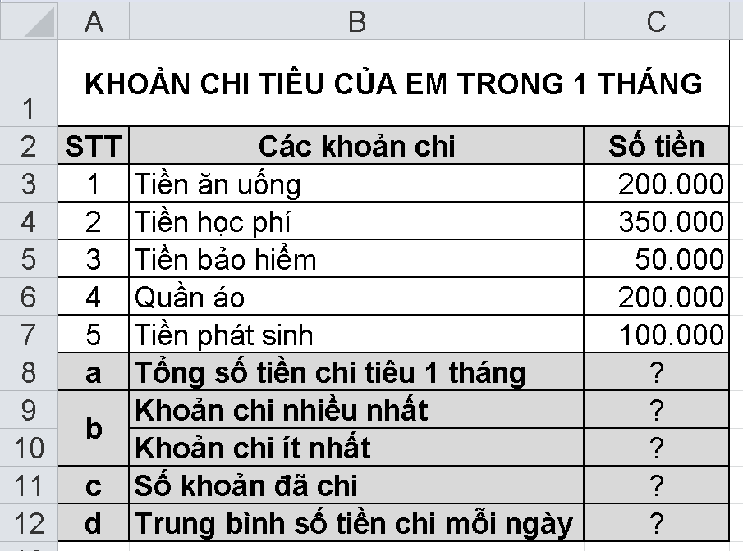**II. TỰ LUẬN: (3 điểm)**

**Câu 29:** Hình ảnh bên cạnh là các khoản chi tiêu của em trong 1 tháng. Em hãy trả lời những câu hỏi sau:

a) Dữ liệu ở cột nào được căn giữa?

b) Dữ liệu ở hàng 2 có căn giữa không?

c) Dữ liệu ở ô nào của hàng 3 được căn trái ô?

d) Dữ liệu ở ô nào của hàng 3 được căn phải ô?

**Câu 30:**Hình ảnh bên cạnh là các khoản chi tiêu của em trong 1 tháng. Sử dụng các hàm để tính toán và trả lời những câu hỏi sau:

a) Tổng số tiền chi tiêu 1 tháng là bao nhiêu?

b) Khoản chi tiêu nhiều nhất, ít nhất là bao nhiêu?

c) Có bao nhiêu khoản đã chi?

d) Trung bình mỗi ngày chi bao nhiêu tiền?

Bài làm:

|  |  |
| --- | --- |
| Họ và tên:……………………………. Lớp:………… | **KIỂM TRA CUỐI HỌC KÌ I**  Môn: Tin học 7 - Năm học: 2022-2023  Thời gian: 45 phút |

**ĐỀ SỐ 2**

**I. TRẮC NGHIỆM: (7 điểm)**

**Câu 1**: Khi nhập “văn bản” vào ô tính thì dữ liệu được tự động:

A. Căn trái  B. Căn phải C. Căn giữa  D. Căn đều hai bên

**Câu 2**: Khi nhập “ngày tháng” vào ô tính thì dữ liệu được tự động:

A. Căn trái  B. Căn phải C. Căn giữa  D. Căn đều hai bên

**Câu 3**: Vị trí giao của một hàng và một cột được gọi là gì?

A. Ô B. Bảng tính C. Trang tính D. Hộp địa chỉ

**Câu 4**: Vùng dữ liệu trên bảng tính có hình gì?

A. Hình tứ giác  B. Hình chữ nhật C. Hình thoi  D. Có thể là hình bất kì

**Câu 5**: Muốn nhập công thức trực tiếp vào ô tính thì đầu tiên em cần?

A. Gõ dấu * B. Gõ dấu / C. Gõ dấu = D. Gõ biểu thức

**Câu 6**: Trong các công thức dưới đây công thức viết đúng trong Excel là?

A. =6x2/(7^2-2+8) B. =15*11:(4-16) C. =6:2+10 D. =(2*2-1)/2+3^3

**Câu 7**: Để tính trung bình của hai số 12 và 6 thì công thức nào dưới đây là đúng?

A. =12+6:2 B. =(12+6):2 C. =12+6/2 D. =(12+6)/2

**Câu 8**: Giả sử tại ô B1 có công thức =10/C1-D1. Nếu sao chép đến ô B3 thì công thức sẽ thay đổi là gì?

A. =10/E1-F1 B. =13/E1-F1 C. =10/C3-D3 D. =13/C3-D3

**Câu 9**: Cú pháp đúng khi nhập hàm là?

A. =<Các tham số><tên hàm> B. =<Tên hàm><các tham số>

C. =<Các tham số>(<tên hàm >) D. =<Tên hàm>(<các tham số>)

**Câu 10**: Một ô nhập =COUNT(3,4)+MIN(2,1)+AVERAGE(4,2). Vậy kết quả là bao nhiêu khi nhấn Enter?

A. 5 B. 6 C. 7 D. Kết quả khác

**Câu 11**: Để ô tính có kiểu ngày tháng hiển thị 12/12/2020 thì phải định dạng kiểu ngày tháng ở dạng nào?

A. dd/mm/yyyy B. dd/m/yyyy C. dd/mm/yy D. d/mm/yyyy

**Câu 12**: Để mở cửa sổ Format Cells, em chọn Home và nháy chuột vào nút mũi tên bên cạnh nhóm lệnh gì?

A. Nhóm lệnh Font B. Nhóm lệnh Alignment C. Nhóm lệnh Cells D. Nhóm lệnh Number

**Câu 13**: Trong cửa sổ Format Cells, để định dạng kiểu dữ liệu “phần trăm” em chọn lệnh nào?

A. Number B. Percentage C. Date D. Text

**Câu 14**: “Nháy chuột vào tên của cột hoặc hàng, nháy phải chuột vào chỗ chọn, chọn Delete”. Để làm gì?

A. Chèn thêm cột hoặc hàng B. Ẩn cột hoặc hàng C. Xóa cột hoặc hàng D. Hiện cột hoặc hàng

**Câu 15**: Chuột máy tính là loại thiết bị nào?  
A. Thiết bị vào B. Thiết bị ra C. Thiết bị vừa vào vừa ra D. Thiết bị lưu trữ

**Câu 16**: Thiết bị phổ biến nhất được sử dụng để nhập dữ liệu số và văn bản vào máy tính là gì?  
A. Loa B. Bàn phím C. Máy in D. Micro

**Câu 17**: Phần mềm nào sau đây “không” phải của phần mềm ứng dụng?

A. Messenger B. Excel C. Word D. Windows 8

**Câu 18**: Em hãy chọn phương án đúng nói về quan hệ phụ thuộc giữa hệ điều hành và phần mềm ứng dụng.

A. Hệ điều hành phụ thuộc vào ứng dụng B. Hệ điều hành và ứng dụng phụ thuộc nhau theo cả hai chiều

C. Ứng dụng phụ thuộc vào hệ điều hành D. Hệ điều hành và ứng dụng độc lập, không phụ thuộc nhau

**Câu 19**: Hệ điều hành nào sau đây là dành cho điện thoại thông minh?

A. Android B. Linux C. Facebook D. Zalo

**Câu 20**: Chức năng nào sau đây “không” phải của hệ điều hành?

A. Quản lí các tệp dữ liệu trên đĩa B. Tạo và chỉnh sửa nội dung Word

C. Điều khiển các thiết bị vào-ra D. Quản lí giao diện giữa người sử dụng và máy tính

**Câu 21**: Mật khẩu nào sau đây là mạnh nhất?

A. khongmatkhau B. NguyenVanA C. 987654321 D. 0ngB13n#4

**Câu 22**: Lệnh “Cut và Paste” có tác dụng gì trong quản lý thư mục?

A. Xóa thư mục B. Di chuyển thư mục C. Sao chép thư mục D. Đổi tên thư mục

**Câu 23**: Lệnh “Copy và Paste” có tác dụng gì trong quản lý thư mục?

A. Xóa thư mục B. Di chuyển thư mục C. Sao chép thư mục D. Đổi tên thư mục

**Câu 24**: Để xóa một thư mục thì nháy nút phải chuột vào thư mục cần xóa và chọn gì?

A. Delete B. Rename C. Cut D. Paste

**Câu 25**: Một số mạng xã hội là:

A. Messenger B. TikTok C. Scratch  D. Tất cả đều đúng

**Câu 26**: Muốn tránh những tác hại khi sử dụng Internet thì em nên làm gì?

A. Không cung cấp thông tin cá nhân B. Bình luận xấu C. Truy cập Web lạ D. Kết bạn với người lạ

**Câu 27**: Thông tin có nội dung tốt là gì?

A. Thông tin trò chơi B. Thông tin lừa đảo C. Tài liệu học tập D. Thông tin bạo lực

**Câu 28**: Những việc nào sau đây em “không” nên thực hiện khi giao tiếp qua mạng?

A. Giao tiếp lịch sự B. Kết bạn với người quen C. Viết tắt khi trò chuyện D. Ứng xử có văn minh

**Chọn câu trả lời đúng và ghi vào bảng ở dưới. (Mỗi câu đúng 0,25 điểm)**

|  |  |  |  |  |  |  |  |  |  |  |  |  |  |  |
| --- | --- | --- | --- | --- | --- | --- | --- | --- | --- | --- | --- | --- | --- | --- |
| Câu hỏi | 1 | 2 | 3 | 4 | 5 | 6 | 7 | 8 | 9 | 10 | 11 | 12 | 13 | 14 |
| Đáp án |  |  |  |  |  |  |  |  |  |  |  |  |  |  |

|  |  |  |  |  |  |  |  |  |  |  |  |  |  |  |
| --- | --- | --- | --- | --- | --- | --- | --- | --- | --- | --- | --- | --- | --- | --- |
| Câu hỏi | 15 | 16 | 17 | 18 | 19 | 20 | 21 | 22 | 23 | 24 | 25 | 26 | 27 | 28 |
| Đáp án |  |  |  |  |  |  |  |  |  |  |  |  |  |  |

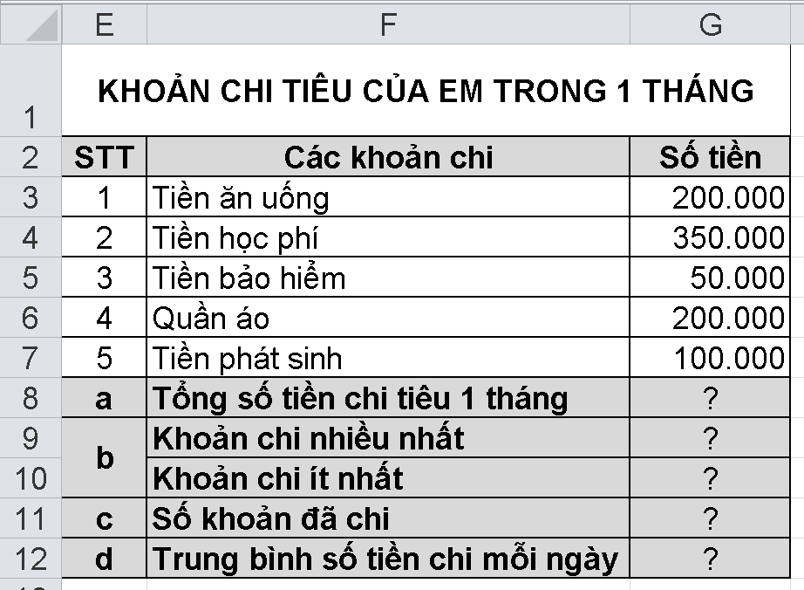**II. TỰ LUẬN: (3 điểm)**

**Câu 29:** Hình ảnh bên cạnh là các khoản chi tiêu của em trong 1 tháng. Em hãy trả lời những câu hỏi sau:

a) Dữ liệu ở cột nào được căn giữa?

b) Dữ liệu ở hàng 2 có căn giữa không?

c) Dữ liệu ở ô nào của hàng 3 được căn trái ô?

d) Dữ liệu ở ô nào của hàng 3 được căn phải ô?

**Câu 30:**Hình ảnh bên cạnh là các khoản chi tiêu của em trong 1 tháng. Sử dụng các hàm để tính toán và trả lời những câu hỏi sau:

a) Tổng số tiền chi tiêu 1 tháng là bao nhiêu?

b) Khoản chi tiêu nhiều nhất, ít nhất là bao nhiêu?

c) Có bao nhiêu khoản đã chi?

d) Trung bình mỗi ngày chi bao nhiêu tiền?

Bài làm:

**ĐÁP ÁN VÀ HƯỚNG DẪN CHẤM**

**ĐỀ SỐ 1**

**I. TRẮC NGHIỆM: (7 điểm) (Mỗi câu đúng 0,25 điểm)**

|  |  |  |  |  |  |  |  |  |  |  |  |  |  |  |
| --- | --- | --- | --- | --- | --- | --- | --- | --- | --- | --- | --- | --- | --- | --- |
| Câu hỏi | 1 | 2 | 3 | 4 | 5 | 6 | 7 | 8 | 9 | 10 | 11 | 12 | 13 | 14 |
| Đáp án | A | B | D | C | A | B | D | B | C | A | D | A | C | C |

|  |  |  |  |  |  |  |  |  |  |  |  |  |  |  |
| --- | --- | --- | --- | --- | --- | --- | --- | --- | --- | --- | --- | --- | --- | --- |
| Câu hỏi | 15 | 16 | 17 | 18 | 19 | 20 | 21 | 22 | 23 | 24 | 25 | 26 | 27 | 28 |
| Đáp án | A | B | A | B | C | D | D | C | D | B | A | D | B | C |

**II. TỰ LUẬN: ( 3 điểm)**

|  |  |  |
| --- | --- | --- |
| **Câu hỏi** | **Nội dung** | **Điểm** |
| **Câu 29**  (1 điểm) | a) Dữ liệu ở cột nào được căn giữa?  **Trả lời**: Cột A có dữ liệu được căn giữa.  b) Dữ liệu ở hàng 2 có căn giữa không?  **Trả lời**: Dữ liệu ở hàng 2 có căn giữa.  c) Dữ liệu ở ô nào của hàng 3 được căn trái ô?  **Trả lời**: Ô B3 có dữ liệu căn trái ô.  d) Dữ liệu ở ô nào của hàng 3 được căn phải ô?  **Trả lời**: Ô C3 có dữ liệu căn phải ô. | 0,25  0,25  0,25  0,25 |
| **Câu 30**  (2 điểm) | a) Tổng số tiền chi tiêu 1 tháng là bao nhiêu?  **Trả lời**: Tại ô C8 nhập hàm =SUM(C3:C7)  = 900.000  b) Khoản chi tiêu nhiều nhất, ít nhất là bao nhiêu?  **Trả lời**: Khoản chi tiêu nhiều nhất, tại ô C9 nhập hàm =MAX(C3:C7)  = 350.000  Khoản chi tiêu ít nhất, tại ô C10 nhập hàm =MIN(C3:C7)  = 50.000  c) Có bao nhiêu khoản đã chi?  **Trả lời**: Tại ô C11 nhập hàm =COUNT(C3:C7)  = 5  d) Trung bình mỗi ngày chi bao nhiêu tiền?  **Trả lời**: Bằng số tiền chi tiêu 1 tháng/30 ngày, tại ô C12 nhập hàm =C8/30  = 30000 | 0,5  0,5  0,5  0,5 |

**ĐÁP ÁN VÀ HƯỚNG DẪN CHẤM**

**ĐỀ SỐ 2**

**I. TRẮC NGHIỆM: (7 điểm) (Mỗi câu đúng 0,25 điểm)**

|  |  |  |  |  |  |  |  |  |  |  |  |  |  |  |
| --- | --- | --- | --- | --- | --- | --- | --- | --- | --- | --- | --- | --- | --- | --- |
| Câu hỏi | 1 | 2 | 3 | 4 | 5 | 6 | 7 | 8 | 9 | 10 | 11 | 12 | 13 | 14 |
| Đáp án | A | B | A | B | C | D | D | C | D | B | A | D | B | C |

|  |  |  |  |  |  |  |  |  |  |  |  |  |  |  |
| --- | --- | --- | --- | --- | --- | --- | --- | --- | --- | --- | --- | --- | --- | --- |
| Câu hỏi | 15 | 16 | 17 | 18 | 19 | 20 | 21 | 22 | 23 | 24 | 25 | 26 | 27 | 28 |
| Đáp án | A | B | D | C | A | B | D | B | C | A | D | A | C | C |

**II. TỰ LUẬN: ( 3 điểm)**

|  |  |  |
| --- | --- | --- |
| **Câu hỏi** | **Nội dung** | **Điểm** |
| **Câu 29**  (1 điểm) | a) Dữ liệu ở cột nào được căn giữa?  **Trả lời**: Cột E có dữ liệu được căn giữa.  b) Dữ liệu ở hàng 2 có căn giữa không?  **Trả lời**: Dữ liệu ở hàng 2 có căn giữa.  c) Dữ liệu ở ô nào của hàng 3 được căn trái ô?  **Trả lời**: Ô F3 có dữ liệu căn trái ô.  d) Dữ liệu ở ô nào của hàng 3 được căn phải ô?  **Trả lời**: Ô G3 có dữ liệu căn phải ô. | 0,25  0,25  0,25  0,25 |
| **Câu 30**  (2 điểm) | a) Tổng số tiền chi tiêu 1 tháng là bao nhiêu?  **Trả lời**: Tại ô G8 nhập hàm =SUM(G3:G7)  = 900.000  b) Khoản chi tiêu nhiều nhất, ít nhất là bao nhiêu?  **Trả lời**: Khoản chi tiêu nhiều nhất, tại ô G9 nhập hàm =MAX(G3:G7)  = 350.000  Khoản chi tiêu ít nhất, tại ô G10 nhập hàm =MIN(G3:G7)  = 50.000  c) Có bao nhiêu khoản đã chi?  **Trả lời**: Tại ô G11 nhập hàm =COUNT(G3:G7)  = 5  d) Trung bình mỗi ngày chi bao nhiêu tiền?  **Trả lời**: Bằng số tiền chi tiêu 1 tháng/30 ngày, tại ô G12 nhập hàm =G8/30  = 30000 | 0,5  0,5  0,5  0,5 |